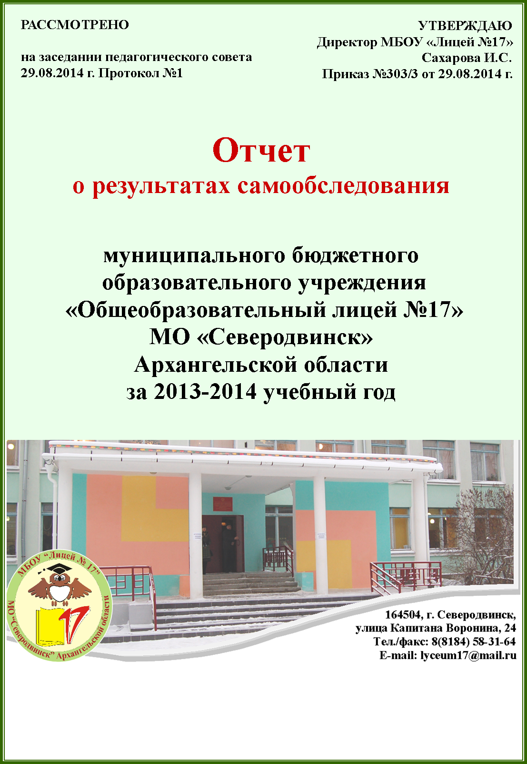Показатели деятельности
муниципального бюджетного образовательного учреждения
«Общеобразовательный лицей №17»
МО «Северодвинск» Архангельской области
2013-2014 учебный год
№ п/п | Показатели | Единица измерения
1. | Образовательная деятельность
1.1 | Общая численность учащихся | 648 человек
1.2 | Численность учащихся по образовательной программе начального общего образования | 0 человек
1.3 | Численность учащихся по образовательной программе основного общего образования | 456 человек
1.4 | Численность учащихся по образовательной программе среднего общего образования | 192 человек
1.5 | Численность/удельный вес численности учащихся, успевающих на «4» и «5» по результатам промежуточной аттестации, в общей численности учащихся | 426 человек  66%
1.6 | Средний балл государственной итоговой аттестации выпускников 9 класса по русскому языку | 37,7  4,66 средний балл по пятибалльной шкале
1.7 | Средний балл государственной итоговой аттестации выпускников 9 класса по математике | 26,5  4,7 средний балл по пятибалльной шкале
1.8 | Средний балл государственной итоговой аттестации выпускников 11 класса по русскому языку | 74
1.9 | Средний балл государственной итоговой аттестации выпускников 11 класса по математике | 66
1.10 | Численность/удельный вес численности выпускников 9 класса, получивших неудовлетворительные результаты на государственной итоговой аттестации по русскому языку, в общей численности выпускников 9 класса | 0 человек  0%
1.11 | Численность/удельный вес численности выпускников 9 класса, получивших неудовлетворительные результаты на государственной итоговой аттестации по математике, в общей численности выпускников 9 класса | 0 человек  0%
1.12 | Численность/удельный вес численности выпускников 11 класса, получивших неудовлетворительные результаты на государственной итоговой аттестации по русскому языку, в общей численности выпускников 11 класса | 0 человек  0%
1.13 | Численность/удельный вес численности выпускников 11 класса, получивших неудовлетворительные результаты на государственной итоговой аттестации по математике, в общей численности выпускников 11 класса | 0 человек  0%
1.14 | Численность/удельный вес численности выпускников 9 класса, не получивших аттестаты об основном общем образовании, в общей численности выпускников 9 класса | 0 человек  0%
1.15 | Численность/удельный вес численности выпускников 9 класса, не получивших аттестаты о среднем общем образовании, в общей численности выпускников 11 класса | 0 человек  0%
1.16 | Численность/удельный вес численности выпускников 9 класса, получивших аттестаты об основном общем образовании с отличием, в общей численности выпускников 9 класса | 10 человек  9%
1.17 | Численность/удельный вес численности выпускников 11 класса, получивших аттестаты о среднем общем образовании с отличием, в общей численности выпускников 11 класса | 12 человек  13%
1.18 | Численность/удельный вес численности учащихся, принявших участие в различных олимпиадах, смотрах, конкурсах, в общей численности учащихся | 557 человек  86%
1.19 | Численность/удельный вес численности учащихся-победителей и призеров олимпиад, смотров, конкурсов, в общей численности учащихся, в том числе: | 134 человек  21%
1.19.1 | Регионального уровня | 20 человек  3%
1.19.2 | Федерального уровня | 7 человек  1,1%
1.19.3 | Международного уровня | 0 человек  0%
1.20 | Численность/удельный вес численности учащихся, получающих образование с углубленным изучением отдельных учебных предметов, в общей численности учащихся | 312 человек  48%
1.21 | Численность/удельный вес численности учащихся, получающих образование в рамках профильного обучения, в общей численности учащихся | 94 человек  15%
1.22 | Численность/удельный вес численности учащихся с применением дистанционных образовательных технологий, электронного обучения, в общей численности учащихся | 0 человек  0%
1.23 | Численность/удельный вес численности учащихся в рамках сетевой формы реализации образовательных программ, в общей численности учащихся | 0 человек  0%
1.24 | Общая численность педагогических работников, в том числе: | 45 человек
1.25 | Численность/удельный вес численности педагогических работников, имеющих высшее образование, в общей численности педагогических работников | 44 человека  97%
1.26 | Численность/удельный вес численности педагогических работников, имеющих высшее образование педагогической направленности (профиля), в общей численности педагогических работников | 43 человека  96%
1.27 | Численность/удельный вес численности педагогических работников, имеющих среднее профессиональное образование, в общей численности педагогических работников | 1 человек  2,2%
1.28 | Численность/удельный вес численности педагогических работников, имеющих среднее профессиональное образование педагогической направленности (профиля), в общей численности педагогических работников | 0 человек  0%
1.29 | Численность/удельный вес численности педагогических работников, которым по результатам аттестации присвоена квалификационная категория в общей численности педагогических работников, в том числе: | 41 человек  91%
1.29.1 | Высшая | 32 человека  71%
1.29.2 | Первая | 7 человек  16%
1.30 | Численность/удельный вес численности педагогических работников в общей численности педагогических работников, педагогический стаж работы которых составляет: | 45 человек  100%
1.30.1 | До 5 лет | 4 человека  9%
1.30.2 | Свыше 30 лет | 16 человек  36%
1.31 | Численность/удельный вес численности педагогических работников в общей численности педагогических работников в возрасте до 30 лет | 3 человека  7%
1.32 | Численность/удельный вес численности педагогических работников в общей численности педагогических работников в возрасте от 55 лет | 11 человек  24%
1.33 | Численность/удельный вес численности педагогических и административно-хозяйственных работников, прошедших за последние 5 лет повышение квалификации/профессиональную переподготовку по профилю педагогической деятельности или иной осуществляемой в образовательной организации деятельности, в общей численности педагогических и административно-хозяйственных работников | 50 человек  100%
1.34 | Численность/удельный вес численности педагогических и административно-хозяйственных работников, прошедших за последние 5 лет повышение квалификации по применению в образовательном процессе федеральных государственных образовательных стандартов в общей численности педагогических и административно-хозяйственных работников | 44 человека  100%
2. | Инфраструктура
2.1 | Количество компьютеров в расчете на одного учащегося | 0,17 единиц
2.2 | Количество экземпляров учебной и учебно-методической литературы из общего количества единиц хранения библиотечного фонда, состоящих на учете, в расчете на одного учащегося | 31,33 единицы
2.3 | Наличие в образовательной организации системы электронного документооборота | Нет
2.4 | Наличие читального зала библиотеки, в том числе: | Да
2.4.1 | С обеспечением возможности работы на стационарных компьютерах или использования переносимых компьютеров | Да
2.4.2 | С медиатекой | Да
2.4.3 | Оснащенного средствами сканирования и распознавания текстов | Да
2.4.4 | С выходом в Интернет с компьютеров, расположенных в помещении библиотеки | Да
2.4.5 | С контролируемой распечаткой бумажных материалов | Да
2.5 | Численность/удельный вес численности учащихся, которым обеспечена возможность пользоваться широкополостным Интернетом (не менее 2 Мб/с), в общей численности учащихся | 648 человек  100%
2.6 | Общая площадь помещений, в которых осуществляется образовательная деятельность, в расчете на одного учащегося | 2,87 кв.м.  (1862,6 кв.м. - общая)

